การติดตั้งระบบเครือข่ายคอมพิวเตอร์
คอมพิวเตอร์ คืออุปกรณ์อิเล็กทรอนิกส์ ที่ทำงานตามชุดคำสั่งอย่างอัตโนมัติและให้ผลลัพธ์ออกมาตามต้องการ ตัวเครื่องคอมพิวเตอร์ตลอดจนอุปกรณ์ต่างๆ รวมเรียกว่า ฮาร์ดแวร์ (Hardware)
การทำงานของคอมพิวเตอร์ประกอบด้วยหน่วยสำคัญ 5 หน่วยคือ
- หน่วยรับข้อมูล (Input Unit)
- หน่วยประมวลผลกลาง (Central Processing Unit : CPU)
- หน่วยความจำหลัก (Main Memory)
- หน่วยความจำสำรอง (Secondary Memory)
- หน่วยแสดงผล (Output Unit)
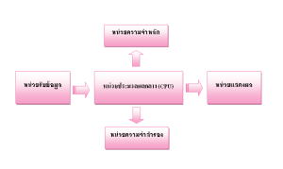
กลไกการทำงานของคอมพิวเตอร์ที่เกิดจากองค์ประกอบต่างๆ เริ่มด้วยเมื่อมีการกดปุ่มเครื่องคอมพิวเตอร์ โปรแกรมหรือชุดคำสั่งที่อยู่ในหน่วยความจำหลัก จะทำการตรวจสอบอุปกรณ์ต่างๆให้พร้อมที่จะทำงาน เมื่อตรวจสอบเสร็จคอมพิวเตอร์จะแสดงให้เห็นว่าพร้อมที่จะทำงาน ก็จะมีการป้อนคำสั่งหรือโปรแกรมหรือข้อมูลโดยผ่านหน่วยรับข้อมูล แล้วนำไปเก็บไว้ที่หน่วยความจำหลัก ต่อจากนั้นหน่วยประมวลผลกลางก็จะทำการตามคำสั่งของโปรแกรมซึ่งเรียกว่า การประมวลผล แล้วนำผลลัพธ์ที่ได้เก็บไว้ที่ หน่วยความจำ และจะแสดงผลลัพธ์ผ่านหน่วยแสดงผลเมื่อมีคำสั่งให้แสดงผลลัพธ์
- หน่วยรับข้อมูลคือ
เครื่องมือหรืออุปกรณ์ที่ทำหน้าที่รับข้อมูลรับข้อมูลหรือคำสั่งจากผู้ใช้เข้าสู่เครื่องคอมพิวเตอร์โดยแปลงข้อมูลหรือคำสั่งนั้นให้อยู่ในรูปแบบอิเล็กทรอนิกส์เพื่อทำการประมวลผลต่อไป
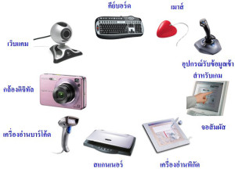
- หน่วยประมวลผลกลางคือ
ส่วนที่ทำหน้าที่ปฏิบัติตามคำสั่งที่รับมาจากหน่วยรับข้อมูลและควบคุมการปฏิบัติงานของเครื่องคอมพิวเตอร์
หน่วยประมวลผลกลางประกอบด้วยส่วนสำคัญ 2 ส่วนคือ
- หน่วยควบคุม (Control Unit) ทำหน้าที่ควบคุมการทำงานของอุปกรณ์ต่างๆ ในระบบทั้งหมดให้ทำงานอย่างถูกต้อง
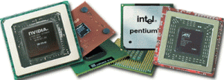
- หน่วยคำนวณ (Arithmetic Logic Unit) ทำ หน้าที่ประมวลผลข้อมูลทางคณิตศาสตร์และทางตรรกะ เช่น
– การคำนวณทางคณิตศาสตร์ ได้แก่ การบวก ลบ คูณ หาร
– การกระทำทางตรรกะ (AND , OR)
– การเปรียบเทียบ เช่น การเปรียบเทียบค่าของข้อมูล 2 ตัวว่ามีค่าเท่ากัน มากกว่า
หรือน้อยกว่า ไม่ว่าข้อมูลจะเป็นตัวเลขหรือตัวอักษรก้สามารถเปรียบเทียบได้
– การเลื่อนข้อมูล (Shift)
– การเพิ่มและการลด (Increment and Decrement)
– การตรวจสอบบิท (Test Bit)
- หน่วยความจำหลัก เป็นหน่วยความจำที่อยู่ในเครื่องคอมพิวเตอร์ แบ่งออกได้เป็น 2 ประเภท คือ
- รอม(ROM : Read Only Memory) เป็นหน่วยความจำหลักที่
– ใช้บรรจุโปรแกรมสำคัญ ที่ใช้ในการสตาร์ทอัพเครื่อง
– เก็บโปรแกรมคำสั่งไว้อย่างถาวร
– ไม่ต้องใช้กระแสไฟฟ้าเลี้ยง ข้อมูลก็จะยังคงอยู่
– เขียนหรือบันทึกข้อมูลคำสั่งได้เพียงครั้งเดียว ในขั้นตอนการผลิตเครื่องจากโรงงาน
ไม่สามารถแก้ไขเปลี่ยนแปลงได้อีก
– อ่านข้อมูลได้อย่างเดียว และการเข้าถึงข้อมูลเป็นแบบสุ่ม
- แรม (RAM : Random Access Memory)ทำหน้าที่เก็บข้อมูลที่รับเข้ามาจากหน่วยรับข้อมูล
เพื่อนำไปประมวลผล
– ทำหน้าที่เก็บผลลัพธ์ที่ได้ขณะทำการประมวลผลซึ่งยังไม่ใช่ผลลัพธ์สุดท้าย
– ทำหน้าที่เก็บผลลัพธ์ที่ได้จากการประมวลผลซึ่งเป็นผลลัพธ์สุดท้าย
– ทำหน้าที่เก็บชุดคำสั่งต่างๆขณะที่เรากำลังทำงานอยู่กับเครื่องเพื่อใช้ในการประมวลผล
– เป็นหน่วยความจำที่เก็บข้อมูลหรือโปรแกรมไว้ชั่วคราวสร้างขึ้นเพื่อผู้ใช้โดยตรง
– สามารถอ่านหรือเขียนทับข้อมูลลงไปได้ตามต้องการถ้าไฟดับข้อมูลจะสูญหาย
– การเข้าถึงข้อมูลเป็นแบบสุ่ม
- หน่วยความจำสำรอง เป็นหน่วยความจำที่ใช้เก็บข้อมูลและโปรแกรมที่ต้องการใช้งาน
ในคราวต่อไปได้ ซึ่งสามารถบรรจุข้อมูลและโปรแกรมได้เป็นจำนวนมาก
อุปกรณ์ที่เป็นหน่วยความจำสำรองได้แก่
- จานแม่เหล็ก (Magnetic Disk) ฮาร์ดดิสก์
- จานแม่เหล็กสามารถเข้าถึงข้อมูลได้โดยตรง (Direct Access) ได้แก่ ฮาร์ดดิสก์ และฟล็อปปี้ดิสก์
- เทปแม่เหล็ก (Magnetic Tape) สามารถบันทึกและเข้าถึงข้อมูลแบบเรียงลำดับ (Sequential Access) การบันทึกทำโดยสร้างสนามแม่เหล็กลงบนเนื้อเทป
- จานแสง (Optical Disk) เครื่องอ่านแผ่นซีดี (CD-ROM Drive)เป็นสื่อที่ใช้บันทึกข้อมูลได้ปริมาณมากสามารถอ่านและบันทึกข้อมูลด้วยแสงเลเซอร์เช่นCD-ROM (Compact Disc Read-Only Memory) มีความจุข้อมูลสูงมาก ตั้งแต่ 650 เมกะไบท์ (MB) สามารถอ่านข้อมูลได้อย่างเดียวแก้ไขเปลี่ยนแปลงไม่ได้
- หน่วยแสดงผลคืออุปกรณ์ที่ทำหน้าที่แสดงผลลัพธ์ที่ได้จากการประมวลผล
การแสดงผลลัพธ์แบ่งเป็น 2 แบบ
– แสดงผลทางบนจอภาพ

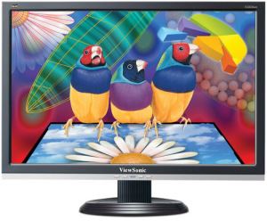
การแสดงผลทางจอภาพ เรียกได้อีกอย่างว่าเป็น Soft Copy คือจะแสดงผลลัพธ์ขณะที่มีกระแสไฟฟ้าอยู่ อุปกรณ์คือ จอภาพคอมพิวเตอร์ทั่วไปซึ่งภาพบนจอประกอบด้วยจุดหรือ pixel หลายๆ pixel สามารถแสดงผลความละเอียดได้หลายระดับ เช่น 640 * 480 จุด , 800 * 600 จุด , 1024 * 786 จุด
– แสดงผลทางเครื่องพิมพ์
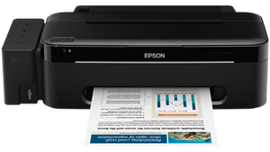
การแสดงผลทางจอภาพ หรือเรียกได้อีกอย่างว่าเป็น Hard Copy คือ สามารถแสดงผลลัพธ์คงทนอยู่นานไม่ต้องใช้กระแสไฟฟ้าเลี้ยง อุปกรณ์ที่ใช้ คือ Printer
การสื่อสารข้อมูล (Data Communication)
ความหมายของการสื่อสารข้อมูล
การสื่อสารข้อมูล หมายถึง การโอนถ่าย (Transmission) ข้อมูลหรือการแลกเปลี่ยนข้อมูลระหว่างต้นทางกับปลายทางโดยใช้อุปกรณ์ทางอิเล็กทรอนิกส์หรือเครื่องคอมพิวเตอร์ ซึ่งมีตัวกลาง เช่นซอฟต์แวร์คอมพิวเตอร์สำหรับควบคุมการส่งและการไหลของข้อมูลจากต้นทางไปยังปลายทางนอกจากนี้อาจจะมีผู้รับผิดชอบในการกำหนดกฏเกณฑ์ในการส่งหรือรับข้อมูลตามรูปแบบที่ต้องการ
องค์ประกอบพื้นฐานของระบบสื่อสารข้อมูล
การสื่อสารข้อมูลทางอิเล็กทรอนิกส์นั้นจะทำได้ก็ต่อเมื่อมีองค์ประกอบต่าง ๆ ดังต่อไปนี้
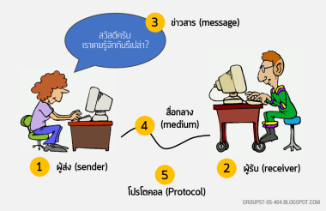
ผู้ส่งหรืออุปกรณ์ส่งข้อมูล(Sender)
- ข้อมูลต่างๆ ที่อยู่ต้นทางจะต้องจัดเตรียมนำเข้าสู่อุปกรณ์สำหรับส่งข้อมูลซึ่งได้แก่เครื่องพิมพ์ หรืออุปกรณ์ควบคุมต่าง ๆ จานไมโครเวฟ จานดาวเทียมซึ่งข้อมูลเหล่านั้นถูกเปลี่ยนให้อยู่ในรูปแบบที่สามารถส่งข้อมูลนั้นได้ก่อน2. ผู้รับหรืออุปกรณ์รับข้อมูล (Receiver)
ข้อมูลที่ถูกส่งจากอุปกรณ์ส่งข้อมูลต้นทางเมื่อไปถึงปลายทางก็จะมีอุปกรณ์สำหรับรับข้อมูลเหล่านั้นเพื่อนำไปใช้ประโยชน์ต่อไป อุปกรณ์เหล่านี้ได้แก่เครื่องพิมพ์ คอมพิวเตอร์ จานไมโครเวฟ จานดาวเทียม ฯลฯ
- โปรโตคอล (Protocal)
โปรโตคอล คือ กฏระเบียบ หรือวิธีการใช้เป็นข้อกำหนดสำหรับการสื่อสารเพื่อให้ผู้รับและผู้ส่งเข้าใจกันได้ ซึ่งมีหลายชนิดให้เลือกใช้ เช่น TCP/IP, X.25, SDLC เป็นต้น
- ข่าวสาร (Message)
เป็นรายละเอียดซึ่งอยู่ในรูปแบบต่าง ๆ ที่จะส่งผ่านระบบการสื่อสารซึ่งมีหลายรูปแบบดังนี้
4.1 ข้อมูล (Data) เป็นรายละเอียดของสิ่งต่าง ๆ ซึ่งถูกสร้างและจัดเก็บด้วยคอมพิวเตอร์มีรูปแบบ
แน่นอน เช่น ข้อมูลเกี่ยวกับบุคคล ข้อมูลเกี่ยวกับสินค้า เป็นต้นข้อมูลสามารถนับจำนวนได้และ
ส่งผ่านระบบสื่อสารได้เร็ว
4.2 ข้อความ (Text)อยู่ในรูปของเอกสารหรือตัวอักขระไม่มีรูปแบบที่แน่นอน ชัดเจนนับจำนวนได้
ค่อนข้างยากและมีความสามารถในการส่งปานกลาง
4.3 รูปภาพ (Image)เป็นข่าวสารที่อยู่ในรูปของภาพกราฟิกแบบต่าง ๆ ได้แก่ ภาพนิ่ง
ภาพเคลื่อนไหว ภาพวีดีโอ ซึ่งข้อมูลชนิดนี้จะต้องอาศัยสื่อสำหรับเก็บและใช้หน่วยความจำเป็น
จำนวนมาก
4.4 เสียง (Voice)อยู่ในรูปของเสียงพูด เสียงดนตรี หรือเสียงอื่น ๆข้อมูลชนิดนี้จะกระจัดกระจาย
ไม่สามารถวัดขนาดที่แน่นอนได้การส่งจะทำได้ด้วยความเร็ว ค่อนข้างต่ำ5. ตัวกลาง(Medium)
ตัวกลางหรือสื่อกลางที่ทำหน้าที่นำข่าวสารในรูปแบบต่าง ๆจากผู้ส่งหรืออุปกรณ์ส่งต้นทางไปยังผู้รับ หรืออุปกรณ์รับปลายทางซึ่งมีหลายรูปแบบได้แก่ สายไฟขดลวด สายเคเบิล สายไฟเบอร์ออฟติกตัวกลางอาจจะอยู่ในรูปของคลื่นที่ส่งผ่านทางอากาศ เช่น คลื่นไมโครเวฟคลื่นดาวเทียม หรือคลื่นวิทยุ
วิธีการถ่ายโอนข้อมูล
วิธีการถ่ายโอนข้อมูลเป็นการส่งสัญญาณออกจากเครื่องและรับสัญญาณเข้าไปในเครื่องการถ่ายโอนข้อมูลสามารถจำแนกได้ 2 แบบ คือ
- การถ่ายโอนข้อมูลแบบขนาน
การถ่ายโอนข้อมูลแบบขนาน ทำได้โดยการส่งข้อมูลออกทีละ 1 ไบต์ หรือ 8 บิตจากอุปกรณ์ส่งไปยังอุปกรณ์รับอุปกรณ์ตัวกลางระหว่างสองเครื่องจึงต้องมีช่องทางให้ข้อมูลเดินทางอย่างน้อย 8 ช่องทาง เพื่อให้กระแสไฟฟ้าผ่านโดยมากจะเป็นสายสัญญาณแบบขนาน ระยะทางของสายสัญญาณแบบขนานระหว่างสองเครื่องไม่ควรยาวเกิน 100 ฟุต เพราะอาจทำให้เกิดปัญหาสัญญาณสูญหายไปกับความต้านทานของสาย นอกจากนี้อาจมีปัญหาที่เกิดจากระดับไฟฟ้าสายดินที่จุดรับผิดไปจากจุดส่งทำให้เกิดการผิดพลาดในการรับสัญญาณทางฝ่ายรับนอกจากแกนหลักแล้วอาจจะมีทางเดินของสัญญาณควบคุมอื่นๆ อีก เช่น บิตพาริตี ที่ใช้ในการตรวจสอบความผิดพลาดของการรับสัญญาณที่ปลายทางหรือสายที่ควบคุมการโต้ตอบ (hand-shake)
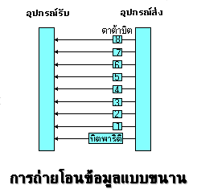
- การถ่ายโอนข้อมูลแบบอนุกรม
ในการถ่ายโอนข้อมูลแบบอนุกรม ข้อมูลจะถูกส่งออกมาทีละบิตระหว่างจุดส่งและจุดรับ การส่งข้อมูลแบบนี้จะช้ากว่าแบบขนาน การถ่ายโอนข้อมูลแบบอนุกรมต้องการตัวกลางสำหรับการสื่อสารเพียงช่องเดียวหรือสายเพียงคู่เดียวค่าใช้จ่ายจะถูกกว่าแบบขนานสำหรับการส่งระยะทางไกลๆ โดยเฉพาะเมื่อเรามีระบบการสื่อสารทางโทรศัพท์ไว้ใช้งานอยู่แล้วย่อมจะเป็นการประหยัดกว่าที่จะทำการติดต่อสื่อสารทีละ 8 ช่อง เพื่อการถ่ายโอนข้อมูลแบบขนาน
การถ่ายโอนข้อมูลแบบอนุกรมจะเริ่มโดยข้อมูลจากจุดส่งจะถูกเปลี่ยนให้เป็นสัญญาณอนุกรมเสียก่อนแล้วคอยทยอยส่งออกทีละบิตไปยังจุดรับ และที่จุดรับจะต้องมีกลไกในการเปลี่ยนข้อมูลที่ส่งมาทีละบิตให้เป็นสัญญาณแบบขนานซึ่งลงตัวพอดี เช่น บิตที่ 1 ลงที่บัสข้อมูลที่ส่งมาทีละบิตให้เป็นสัญญาณแบบขนานซึ่งลงตัวพอดี เช่น บิตที่ 1 ลงที่บัสข้อมูลเส้นที่ 1 ดังแสดงในรูป
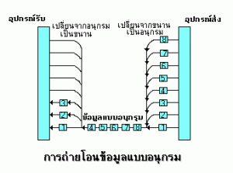
การติดต่อแบบอนุกรมอาจจะแบ่งตามรูปแบบการรับ-ส่งได้ 3 แบบ คือ
1.สื่อสารทางเดียว (simplex)ข้อมูลส่งได้ทางเดียวเท่านั้นบางครั้งก็เรียกว่าการส่งทิศทางเดียว
(unidirectional data bus)
2.สื่อสารสองทางครึ่งอัตรา (half duplex)ข้อมูลสามารถส่งได้ทั้งสองสถานี แต่จะต้องผลัดกันส่ง
และผลัดกันรับ จะส่งและรับพร้อมกันไม่ได้
- สื่อสารสองทางเต็มอัตรา (full duplex)ทั้งสองสถานีสามารถรับและส่งได้ในเวลาเดียวกัน
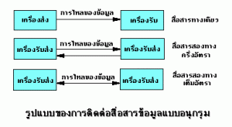
ความเร็วของการถ่ายโอนข้อมูลแบบอนุกรมหน่วยวัดเป็นบิตต่อวินาที (bps) หน่วยที่บรรยายถึงการเปลี่ยนแปลงของสัญญาณใน 1 วินาที เรียกว่าอัตราบอด (baud rate) ซึ่งเมื่อนำมาคูณกับจำนวนบิตใน 1 บอดจะได้อัตราบิต (bit rate) ซึ่งแสดงถึงการเปลี่ยนแปลงของสัญญาณ 1 ครั้ง ถ้าเขียนในรูปของสมการคณิตศาสตร์ก็จะได้อัตราบิต (bit rate) = อัตราบอด (baud rate) x (จำนวนบิตใน 1 บอด)
คุณลักษณะอุปกรณ์คอมพิวเตอร์และอุปกรณ์ต่อพ่วง
- รายละเอียดทั่วไป
1.1 เป็นเครื่องคอมพิวเตอร์ประสิทธิภาพสูง ที่มีตัวเครื่องคอมพิวเตอร์, เมนบอร์ด, จอภาพ, เมาส์,
แป้นพิมพ์ อยู่ภายใต้เครื่องหมายการค้าเดียวกันที่ติดเป็นการถาวร
1.2 เป็นเครื่องที่ไดรับการรับรองมาตรฐาน FCC, CE,IEC เป็นอย่างน้อย โดยระบุรุ่นผลิตภัณฑ์ที่เสนอ
และมีเอกสารรับรอง
1.3 ผลิตภัณฑ์ ได้รับการรับรองมาตรฐานจากสถาบันมาตรฐานในประเทศอเมริกา หรือกลุ่มประเทศ
ยุโรป หรือญี่ปุ่น หรือออสเตรเลีย โรงงานผู้ผลิตต้องผ่านการรับรองมาตรฐาน ISO 9000 Series
เป็นอย่างน้อย โดยมีเอกสารรับรอง
- รายละเอียดทางเทคนิค คอมพิวเตอร์ทุกเครื่องต้องประกอบด้วย
2.1 แผงวงจรหลัก
1) หน่วยประมวลผลกลาง (CPU) เทียบเท่าหรือดีกว่า Intel Pentium D ความเร็วสัญญาณ ไม่น้อย
กว่า 3.2 GHz มี L2 Cache ไม่น้อยกว่า 2×2 MB และความเร็วของ Front Side Bus ไม่น้อยกว่า
800 MHz
2)มีแผงวงจรหลักใช้ Chipset เทียบเท่า Intel Q965 หรือดีกว่า
3) มีหน่วยความจำหลักไม่น้อยกว่า 1024 MB (1×512) เป็นแบบ DDR-2 667 MHz
4) มี BIOS ที่มีลิขสิทธิ์ตามกฎหมาย
5) มี I/O Port แบบ USB 2.0 ไม่น้อยกว่า 5 Ports (ด้านหน้าไม่น้อยกว่า 2 Ports) แบบ Serial
ไม่น้อยกว่า 1 Port และแบบ Parallel ไม่น้อยกว่า 1 Port
6) มีหน่วยควบคุมการแสดงผลแบบ PCI Express x Graphics Card
7) ส่วนควบคุมการเชื่อมต่ออุปกรณ์เก็บบันทึกข้อมูลสำรอง (Disk Controller) เป็นแบบ Serial-ATA
หรือดีกว่า
8) มี Expansion Slot แบบ PCI ไม่น้อยกว่า 2 ช่อง แบบ PCI-Express ไม่น้อยกว่า 1 ช่อง
2.2 หน่วยความจำรอง
1) มี Floppy Disk ขนาด 3.5 นิ้ว ความจุ 1.44 MB ไม่น้อยกว่า 1 ตัว
2) มี Hard Disk เป็นแบบ SATA ขนาดความจุไม่น้อยกว่า 80 GB ความเร็ว 7,200 rpm ไม่น้อย
กว่า 1 หน่วย
3) มี Optical Drive CD R/W 48 x หรือดีกว่า จำนวน 1 หน่วย
2.3 แป้นพิมพ์และเมาส์
1) มี Keyboard เป็นแบบ PS/2 หรือ USB รองรับภาษาไทยและอังกฤษ โดยมีตัวอักษรภาษาไทย
และภาษาอังกฤษติดบนแป้นกดอย่างถาวร
2) มี Mouse เป็นแบบ PS/2 หรือ USB แบบ Optical มีปุ่ม Scroll
2.4 มีจอภาพแสดงผลแบบLCD
1) ขนาดไม่น้อยกว่า 17 นิ้ว
2) แสดงผลได้ไม่น้อยกว่า 16 ล้านสี
3) ความละเอียดไม่น้อยกว่า 1024 x 768 จุด
2.5 มีพอร์ตสื่อสารแบบอีเทอร์เน็ต แบบ PCI Card หรือ Built-in
1) ความเร็วไม่น้อยกว่า 10/100/1000 Mbps
2) มีช่องเสียบแบบ RJ-45 จำนวนไม่น้อยกว่า 1 ช่องสัญญาณ
2.6 มีWireless LAN Adapter แบบ PCI Card
1) มาตรฐาน IEEE 802.11g, 802.11b มาตรฐานความปลอดภัย WEP และ WPA
2) รับส่งข้อมูลที่ย่านความถี่ 2.4 GHz ความเร็วไม่น้อยกว่า 54 Mbps
3) เป็นผลิตภัณฑ์ที่ได้รับการรับรองมาตรฐาน FCC, CE, Wi-Fi
2.7 มีระบบเสียง
1) เป็นแบบ Integrated รองรับ High Definition Audio หรือดีกว่า
2) มีชุดหูฟังแบบสเตอริโอชนิดครอบหูพร้อมไมโครโฟน
2.8 มีโครงสร้างตัวเครื่อง(Case)รูปทรงแบบ Tower หรือ Small Tower มี Power Supply ขนาดไม่
น้อยกว่า 240 Watts สามารถใช้กับระบบไฟฟ้า 220 Volt

ระบบเครือข่ายคอมพิวเตอร์ (Network)
เครือข่าย คือ การเชื่อมต่อเครื่องคอมพิวเตอร์หรืออุปกรณ์ที่มีความสามารถในการรับ – ส่ง ข้อมูลตั้งแต่ 2 ตัวขึ้นไปเข้าด้วยกัน เพื่อให้สามารถใช้ทรัพยากรต่าง ๆ ไม่ว่าจะเป็นข้อมูล โปรแกรม หรือ อุปกรณ์บางอย่างร่วมกันได้
การที่ระบบเครือข่ายมีบทบาทและความสำคัญเพิ่มขึ้นเพราะไมโครคอมพิวเตอร์ได้รับการใช้งานอย่างแพร่หลายจึงเกิดความต้องการที่จะเชื่อมต่อคอมพิวเตอร์เหล่านั้นถึงกันเพื่อเพิ่มขีดความสามารถของระบบให้สูงขึ้นเพิ่มการใช้งานด้านต่าง ๆและลดต้นทุนระบบโดยรวมลงมีการแบ่งใช้งานอุปกรณ์และข้อมูลต่างๆตลอดจนสามารถทำงานร่วมกันได้สิ่งสำคัญที่ทำให้ระบบข้อมูลมีขีดความสามารถเพิ่มขึ้นคือ การโอนย้ายข้อมูลระหว่างกันและการเชื่อมต่อหรือการสื่อสารการโอนย้ายข้อมูลหมายถึงการนำข้อมูลมาแบ่งกันใช้งานหรือการนำข้อมูลไปใช้ประมวลผลในลักษณะแบ่งกันใช้ทรัพยากรเช่น แบ่งกันใช้ซีพียูแบ่งกันใช้ฮาร์ดดิสก์ แบ่งกันใช้โปรแกรมและแบ่งกันใช้อุปกรณ์อื่น ๆที่มีราคาแพงหรือไม่สามารถจัดหาให้ทุกคนได้การเชื่อมต่อคอมพิวเตอร์เป็นเครือข่ายจึงเป็นการเพิ่มประสิทธิภาพการใช้งานให้กว้างขวางและมากขึ้นจากเดิมการเชื่อมต่อในความหมายของระบบเครือข่ายท้องถิ่นไม่ได้จำกัดอยู่ที่การเชื่อมต่อระหว่างเครื่องไมโครคอมพิวเตอร์แต่ยังรวมไปถึงการเชื่อมต่ออุปกรณ์รอบข้างเทคโนโลยีที่ก้าวหน้าทำให้การทำงานเฉพาะมีขอบเขตกว้างขวางยิ่งขึ้นมีการใช้เครื่องบริการแฟ้มข้อมูลเป็นที่เก็บรวบรวมแฟ้มข้อมูลต่างๆมีการทำฐานข้อมูลกลางมีหน่วยจัดการระบบสื่อสารหน่วยบริการใช้เครื่องพิมพ์หน่วยบริการการใช้ซีดี หน่วยบริการปลายทางและอุปกรณ์ประกอบสำหรับต่อเข้าในระบบเครือข่ายเพื่อจะทำงานเฉพาะเจาะจงอย่างใดอย่างหนึ่งในรูปเป็นตัวอย่างเครือข่ายคอมพิวเตอร์ที่จัดกลุ่มเชื่อมโยงเป็นระบบ
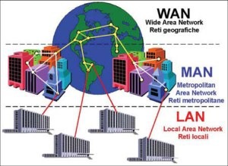
ตัวอย่างเครือข่ายคอมพิวเตอร์ที่จัดกลุ่มอุปกรณ์รอบข้างเชื่อมโยงเป็นระบบ
เครือข่ายคอมพิวเตอร์ก่อให้เกิดความสามารถในการปฏิบัติการร่วมกันซึ่งหมายถึงการให้อุปกรณ์ทุกชิ้นที่ต่ออยู่บนเครือข่ายทำงานร่วมกันได้ทั้งหมดในลักษณะที่ประสานรวมกันโดยผู้ใช้เห็นเสมือนใช้งานในอุปกรณ์เดียวกันจึงเป็นวิธีการในการนำเอาอุปกรณ์ต่างชนิดจำนวนมากมารวมกันเป็นเสมือนระบบเดียวกัน ทั้ง ๆที่อุปกรณ์เหล่านั้นอาจจะมาจากต่างยี่ห้อต่างบริษัท ก็ได้
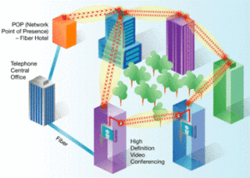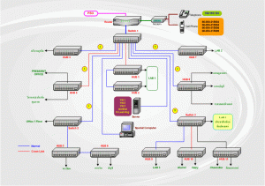

โปรโตคอล (Protocol
โปรโตคอล หมายถึง ข้อกำหนดมาตรฐานหรือข้อตกลงที่ควบคุมการสื่อสารข้อมูลในเครือข่าย ซึ่งจะควบคุมให้ระบบการสื่อสารข้อมูลนั้นเป็นไปอย่างถูกต้องและมีมาตรฐานเดียวกัน ถ้าไม่มีโปรโตคอลนี้เครื่องคอมพิวเตอร์ในเครือข่ายอาจจะติดต่อเชื่อมโยงกันได้แต่จะไม่สามารถสื่อสารกันได้ ดังนั้นคอมพิวเตอร์ที่เชื่อมโยงกันอยู่ในเครือข่ายจะสื่อสารกันได้ จะต้องใช้โปรโตคอลชนิดเดียวกัน เช่นเดียวกับคนเราถ้าจะพูดคุยกันรู้เรื่องจะต้องพูดภาษาเดียวกัน จึงอาจกล่าวได้ว่าโปรโตคอลเปรียบเสมือนเป็นภาษากลางในการสื่อสารข้อมูลนั่นเอง
- ประเภทของเครือข่าย
การแบ่งประเภทของเครือข่ายนั้นโดยส่วนมากจะพิจารณาตามขนาดหรือระยะทางที่เชื่อมต่ออุปกรณ์เข้าด้วยกันภายในเครือข่าย ซึ่งสามารถจะแบ่งประเภทตามขนาดออกได้เป็น 3 ประเภท ดังนี้
เครือข่ายเฉพาะบริเวณหรือแลน (LAN : Local Area Network)
เป็นเครือข่ายสื่อสารระยะใกล้ซึ่งครอบคลุมพื้นที่บริเวณเดียวกันหรือใกล้เคียงกันที่มีระยะทางไม่เกิน 1 ไมล์ โดยอาจจะเชื่อมต่อคอมพิวเตอร์หรืออุปกรณ์ต่าง ๆ ภายในสำนักงานที่อยู่ในตึกเดียวกันหรือระหว่างตึกที่ใกล้เคียงกันเข้าเป็นเครือข่าย LAN ถูกออกแบบเพื่อให้ผู้ใช้สามารถจะใช้ทรัพยากรต่าง ๆ ในเครือข่ายร่วมกันได้ ซึ่งทรัพยากรนั้นอาจจะเป็นฮาร์ดแวร์ ซอฟต์แวร์ หรือข้อมูลสารสนเทศ มักนิยมเชื่อมต่อกันเป็นโครงสร้างแบบบัน , แบบวงแหวนและแบบดาว
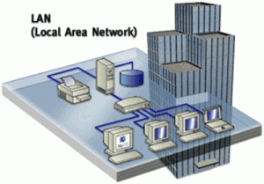
เครือข่ายมหานครหรือแมน (MAN : Metropolitan Area Network)
เป็นเครือข่ายสื่อสารที่ครอบคลุมพื้นที่ในระยะทางที่ไกลกว่า LAN ซึ่งอาจจะเป็นการเชื่อมต่อกันระหว่างเมืองกับเมืองหรือระหว่างจังหวัดกับจังหวัด โดยที่ MAN นั้นอาจจะเป็นการเชื่อมต่อกันระหว่างคอมพิวเตอร์หรืออุปกรณ์ต่าง ๆ เข้าด้วยกันเป็นเครือข่ายเดียวกัน หรืออาจจะเป็นการเชื่อมต่อระหว่างเครือข่าย LAN หลาย ๆ เครือข่ายเข้าด้วยกัน เพื่อทำให้สามารถส่งข้อมูลและใช้ทรัพยากรร่วมกันได้ในระยะทางที่ไกลขึ้น เช่น เครือข่ายของบริษัทที่มีสาขาต่าง ๆ อยู่ในแต่ละจังหวัด
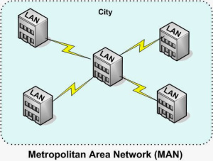
เครือข่ายมหานครระยะไกลหรือแวน (WAN : Wide Area Network)
เป็นเครือข่ายสื่อสารที่ครอบคลุมพื้นที่ในระยะทางที่ไกลมาก ในระดับประเทศ ระดับทวีป หรือทั่วทั้งโลก โดยส่วนมากแล้ว WAN นั้นจะเป็นการเชื่อมต่อระหว่างเครือข่าย LAN หลาย ๆ เครือข่ายเข้าด้วยกัน เพื่อทำให้สามารถส่งข้อมูลและใช้ทรัพยากรร่วมกันได้ในระยะทางที่ไกลขึ้น ดังนั้นเครือข่าย WAN จำเป็นที่จะต้องใช้อุปกรณ์และสายสื่อสารที่มีประสิทธิภาพสูงเพื่อที่จะสามารถส่งข้อมูลต่าง ๆ ได้ในระยะทางที่ไกลขึ้นโดยข้อมูลนั้นจะต้องไม่มีความผิดพลาดและสูญหาย ซึ่งอาจจะเชื่อมต่อโดยผ่านระบบโทรศัพท์ สายใยแก้วนำแสง ไมโครเวฟหรือดาวเทียม เป็นต้น
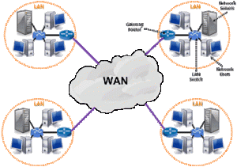

โครงสร้างของเครือข่าย (Network Topology)
การเชื่อมต่อคอมพิวเตอร์ให้เป็นเครือข่ายนั้นสามารถที่จะออกแบบโครงสร้างของการเชื่อมต่อกันในระดับกายภาพได้หลายรูปแบบ โดยแต่ละรูปแบบนั้นมีข้อดีและข้อเสียแตกต่างกันออกไป สำหรับโครงสร้างของการเชื่อมต่อเบื้องต้นมีอยู่ 5 แบบด้วยกันคือ
- แบบร่างแห (Mesh)เป็นการเชื่อมต่อเครื่องคอมพิวเตอร์หรืออุปกรณ์ต่าง ๆ เข้าด้วยกันในลักษณะร่างแห โดยเครื่องคอมพิวเตอร์หรืออุปกรณ์ทั้งหมดจะมีการเชื่อมต่อแบบ Point –to-Point คือสายสื่อสารที่เชื่อมต่อระหว่างอุปกรณ์ 2 ตัวจะไม่ถูกแบ่งใช้งานร่วมกับอุปกรณ์ตัวอื่น
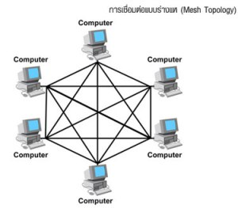
- แบบดาว (Star) เป็นการเชื่อมต่อเครื่องคอมพิวเตอร์หรืออุปกรณ์แต่ละตัวเข้ากับฮับ(Hub) แบบ Point –to-Point โดยการรับส่งข้อมูลทั้งหมดจะต้องผ่านฮับเสมอ ซึ่งฮับจะเป็นศูนย์กลางในการควบคุมการติดต่อระหว่างอุปกรณ์ในเครือข่ายทั้งหมด
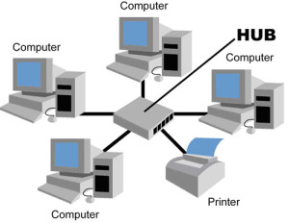
- แบบต้นไม้ (Tree) เป็นโครงสร้างที่พัฒนามาจากโครงสร้างแบบดาว ซึ่งรูปแบบการเชื่อมต่อจะมีลักษณะเหมือนกับโครงสร้างแบบดาว แตกต่างกันตรงที่จะมีการเชื่อมต่อกันระหว่างฮับกับฮับด้วย ซึ่งจะทำให้สามารถเชื่อมต่อเครื่องคอมพิวเตอร์เข้าเป็นเครือข่ายได้มากขึ้น
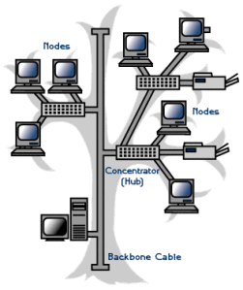
- แบบบัส (Bus) เป็นการเชื่อมต่อแบบ Multipoint คือ คอมพิวเตอร์หรืออุปกรณ์ทั้งหมดจะ
เชื่อมต่อเข้ากับสายสื่อสารหลักเพียงสายเดียวและจะใช้งานสายหลักนี้ร่วมกันในการส่งสัญญาณ
ต่าง ๆ
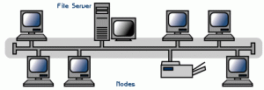
- แบบวงแหวน (Ring) เป็นโครงสร้างที่อุปกรณ์แต่ละตัวจะเชื่อมต่อกับอุปกรณ์ที่อยู่ข้าง ๆ ทั้งสองฝั่งแบบ Point –to-Point โดยมีการเชื่อมต่อกันแบบวงแหวน คือสัญญาณจะถูกส่งผ่านภายในวงแหวนเป็นทิศทางเดียวจากอุปกรณ์หนึ่งไปสู่อีกอุปกรณ์หนึ่งจนกระทั่งถึงอุปกรณ์ที่เป็นเครื่องรับสัญญาณ

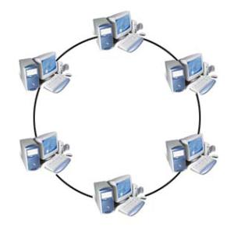

ตัวกลาง หรือ สายเชื่อมโยงในระบบเครือข่าย
ตัวกลางหรือสายเชื่อมโยงเป็นส่วนที่ทำให้เกิดการเชื่อมต่อระหว่างอุปกรณ์ต่างๆ เข้าด้วยกัน ซึ่งลักษณะของตัวกลางต่าง ๆมีดังต่อไปนี้
1) สายคู่บิดเกลียว
สายคู่บิดเกลียว (twisted pair)เป็นสายสัญญาณซึ่งภายในจะมีสายทองแดงซึ่งจะถูกพันกันตามมาตรฐานเพื่อลดการรบกวนจากคลื่นแม่เหล็กไฟฟ้าจากคู่สายข้างเคียงภายในเคเบิลเดียวกันหรือจากภายนอกเนื่องจากสายคู่บิดเกลียวนี้ยอมให้สัญญาณไฟฟ้าความถี่สูงผ่านได้ถึง 10 Hz หรือ 10 Hz เช่น สายคู่บิดเกลียว 1 คู่จะสามารถส่งสัญญาณเสียงได้ถึง 12 ช่องทางสำหรับอัตราการส่งข้อมูลผ่านสายคู่บิดเกลียวจะขึ้นอยู่กับความหนาของสายด้วยกล่าวคือสายทองแดงที่มีเส้นผ่านศูนย์กลางกว้างจะสามารถส่งสัญญาณไฟฟ้ากำลังแรงได้ทำให้สามารถส่งข้อมูลด้วยอัตราส่วนสูงโดยทั่วไปแล้วสำหรับการส่งข้อมูลแบบดิจิตอลสัญญาณที่ส่งเป็นลักษณะคลื่นสี่เหลี่ยมสายคู่บิดเกลียวสามารถใช้ส่งข้อมูลได้หลายเมกะบิตต่อวินาทีในระยะทางได้ไกลหลายกิโลเมตรเนื่องจากสายคู่บิดเกลียวมีราคาไม่แพงมาก ใช้ส่งข้อมูลได้ดีแล้วน้ำหนักเบาง่ายต่อการติดตั้งจึงถูกใช้งานอย่างกว้างขวาง ตัวอย่างคือสายโทรศัพท์ สายแบบนี้มี 2 ชนิดคือ
ก.สายคู่บิดเกลียวชนิดหุ้มฉนวน (Shielded Twisted Pair : STP)เป็นสายคู่บิดเกลียวที่หุ้มด้วยฉนวนชั้นนอกที่หนาอีกชั้นดังรูปเพื่อป้องกันการรบกวนของคลื่นแม่เหล็กไฟฟ้า
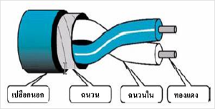
สายคู่บิดเกลียวชนิดหุ้มฉนวน
ข.สายคู่บิดเกลียวชนิดไม่หุ้มฉนวน (Unshielded Twisted Pair :UTP)เป็นสายคู่บิดเกลียวที่หุ้มด้วยฉนวนชั้นนอกที่บางอีกชั้นดังรูปทำให้สะดวกในการโค้งงอแต่สามารถป้องกันการรบกวนของคลื่นแม่เหล็กไฟฟ้าได้น้อยกว่าชนิดแรก
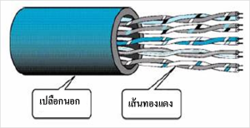
สายคู่บิดเกลียวชนิดไม่หุ้มฉนวน
2) สายโคแอกเชียล
สายโคแอกเชียลเป็นตัวกลางเชื่อมโยงที่มีลักษณะเช่นเดียวกับสายทีวีที่มีการใช้งานกันมากไม่ว่าในระบบเครือข่ายเฉพาะที่ในการส่งข้อมูลระยะไกลระหว่างชุมสายโทรศัพท์หรือการส่งข้อมูลสัญญาณวีดิทัศน์สายโคแอกเชียลที่ใช้ทั่วไปมี 2 ชนิด คือ 50 โอห์ม ซึ่งใช้ส่งข้อมูลแบบดิจิทัล และชนิด 75 โอห์มซึ่งใช้ส่งข้อมูลสัญญาณอนาล็อกสายโคแอกเชียลจะมีฉนวนหุ้มป้องกันการรบกวนของคลื่นแม่เหล็กไฟฟ้าและสัญญาณรบกวนอื่น ๆซึ่งเป็นส่วนหนึ่งที่ทำให้สายแบบนี้มีช่วงความถี่ที่สัญญาณไฟฟ้าสามารถผ่านได้กว้างถึง 500 Mhz จึงสามารถส่งข้อมูลด้วยอัตราส่งสูง
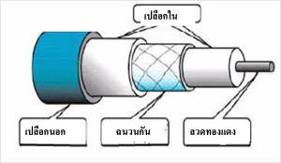
ลักษณะของสายโคแอกเชียล
3) เส้นใยนำแสง (fiber optic) เป็นการใช้แสงเคลื่อนที่ไปในท่อแก้วซึ่งสามารถส่งข้อมูลด้วยอัตราความหนาแน่นของสัญญาณข้อมูลสูงมากปัจจุบันถ้าใช้เส้นใยนำแสงกับระบบอีเธอร์เน็ตจะใช้ได้ด้วยความเร็ว 10 เมกะบิต ถ้าใช้กับ FDDI จะใช้ได้ด้วยความเร็วสูงถึง 100 เมกะบิตเส้นใยนำแสงมีลักษณะพิเศษที่ใช้สำหรับเชื่อมโยงแบบจุดไปจุดดังนั้นจึงเหมาะที่จะใช้กับการเชื่อมโยงระหว่างอาคารกับอาคารระยะความยาวของเส้นใยนำแสงแต่ละเส้นใช้ความยาวได้ถึง2 กิโลเมตรเส้นใยนำแสงจึงถูกนำไปใช้เป็นสายแกนหลักเส้นใยนำแสงนี้จะมีบทบาทมากขึ้นเพราะมีแนวโน้มที่จะให้ความเร็วที่สูงมาก
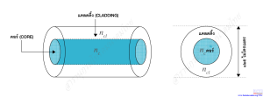
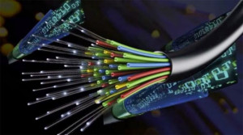
ลักษณะของเส้นใยนำแสง

